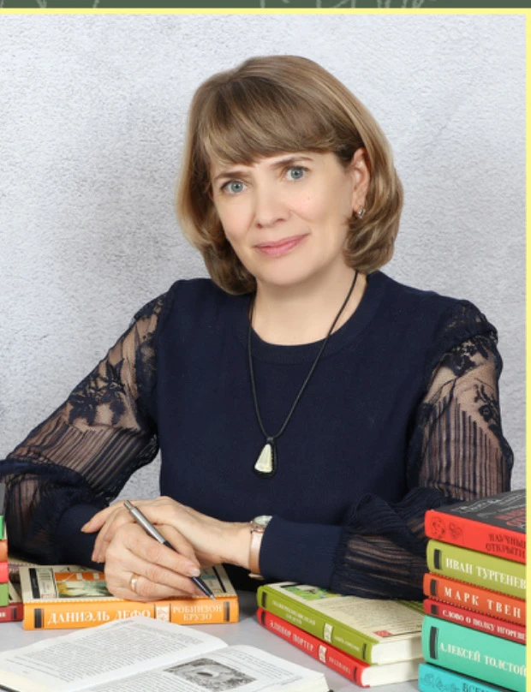

Богачева Татьяна Александровна

«Любить. Понимать. Вдохновлять. Развиваться вместе с учениками!»

УЧЕБА:
1988-1992 Шахтинское педагогическое училище-по специальности учитель начальных классов
1992-1996 Ростовский государственный педагогический университет- по специальности учитель начальных классов
Высшая квалификационная категория приказ № 702 от 08.05.2024 года Министерства образования Саратовской области.

